MC900356073[1]1. West-Vlaanderen

ICT 4de lj.



Surf naar de website: supergoudvisje.classy.be 🡪 2de graad 🡪 W.O. 🡪 4de leerjaar 🡪 België provincies

West-Vlaanderen ligt in het _________________ Gewest.

De hoofdplaats is _________________. Deze stad was een voorname plek in de Middeleeuwen. Hoe werd het toen genoemd? ____________________________

Op de grote markt van Brugge kan je nog steeds het prachtige _______________ met de stadshallen bezoeken.

In het noorden is West-Vlaanderen begrensd door ___________________.

Wie is ‘de koningin der badsteden’? __________________________

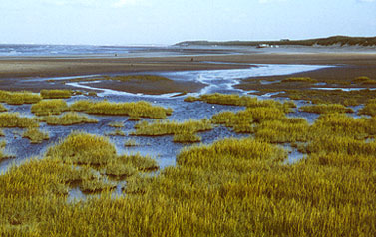Hoe noemt het beschermd natuurgebied aan de kust? ______________________

In de Westhoek sneuvelden zowat 10 miljoen soldaten tijdens ________________________________.

De stad ___________ werd toen volledig in de as gelegd. Voor het eerst in de geschiedenis wordt er op grote schaal gebruik gemaakt van gifgas. Het gebruikte mosterdgas kreeg de bijnaam: ________________.

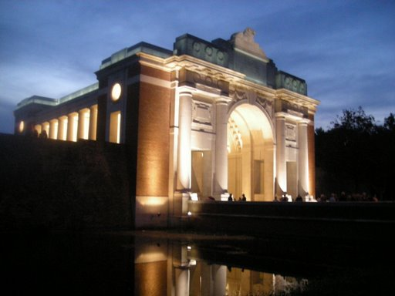Aan de _____________________ wordt nog steeds elke avond om 20.00u. ‘The last post’ geblazen ter herinnering aan alle gesneuvelden.

Achter de polders, in het zuiden van de provincie, bevindt zich het ________________

met als hoogste punt ________________________ ( ___ m hoog)

De belangrijkste rivier is _______________.

Op 11 juli 1302 vond nabij Kortrijk ______________________________ plaats.

MC900356073[1]2. OOst-Vlaanderen

ICT 4de lj.



Surf naar de website: supergoudvisje.classy.be 🡪 2de graad 🡪 W.O. 🡪 4de leerjaar 🡪 België provincies

Oost-Vlaanderen ligt in het _________________ Gewest.

In het noorden grenst deze provincie aan _______________________.

De hoofdplaats is _________________. Door deze stad loopt de rivier, de ____________. Je vindt er ook een echte burcht terug, het _______________ .

Gent wordt ook wel eens de Arteveldestad genoemd naar ____________________________ die in 1337 de opstand tegen de Franse koning (Onze gebieden hoorden toen bij Frankrijk) leidde.

In Gent wordt in 1500 _____________ geboren. Zijn rijk was zo uitgestrekt dat hij terecht kon zeggen ‘In mijn rijk gaat de zon nooit onder!’

Een andere bekende Gentenaar is _______________________, een gewiekst zakenman, die in 1800 een atelier opstartte om kantoenspinmachines te bouwen.

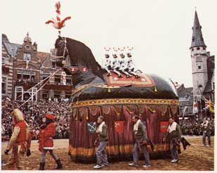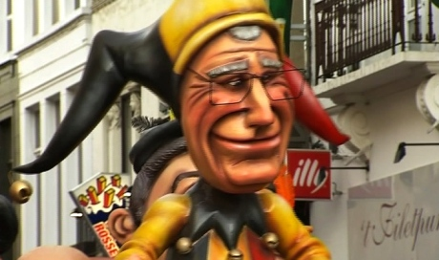Aalst is bekend om zijn _______________________. Het was ook de plaats waar _______________________ opkwam voor de rechten van arbeiders in de 19de eeuw.

Dendermonde is dan weer bekend om ___________________________________.

In het Zuiden vinden we veel beboste heuvels terug: ______________________________.

De Ronde van Vlaanderen wordt vaak uitgestippeld langs deze steile hellingen: de ____________________ en de Muur van ____________________________ .

MC900356073[1]3. Antwerpen

ICT 4de lj.



Surf naar de website: supergoudvisje.classy.be 🡪 2de graad 🡪 W.O. 🡪 4de leerjaar 🡪 België provincies

Antwerpen ligt in het _________________ Gewest.

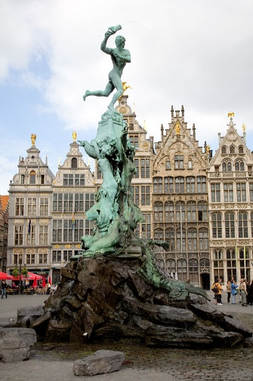De hoofdplaats is _________________. De inwoners van deze stad noemen we ook wel _________________________. Antwerpen ligt aan de rivier, de ____________. Haar _____________ is een van de grootste ter wereld! Op de foto zie je het standbeeld van ___________________ .

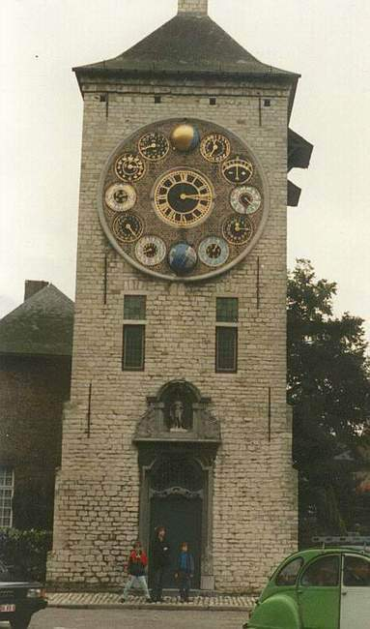Je kan er ook het huis bezoeken van de beroemde Middeleeuwse schilder _____________________________________. Zijn standbeeld vind je op de Groenplaats terug.

In Lier kan je de _____________________ bewonderen.

De bijnaam van de Mechelaren, ______________________ , verkregen ze nadat een inwoner bij volle maan meende dat ___________________________ in brand stond en ze met man en macht uitrukten om te gaan blussen.

Vijfhonderd jaar geleden, was Mechelen de hoofdstad van onze streek. Landsvoogdes, _______________________________, liet er een paleis bouwen.

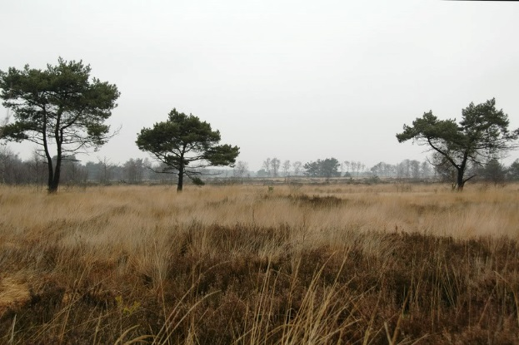Bijna de ganse provincie Antwerpen ligt in de _____________________, een streek met een zanderige bodem.

De **______________________** is het grootste natuurgebied van Vlaanderen.

MC900356073[1]4. Limburg

ICT 4de lj.



Surf naar de website: supergoudvisje.classy.be 🡪 2de graad 🡪 W.O. 🡪 4de leerjaar 🡪 België provincies

Limburg ligt in het _________________ Gewest.

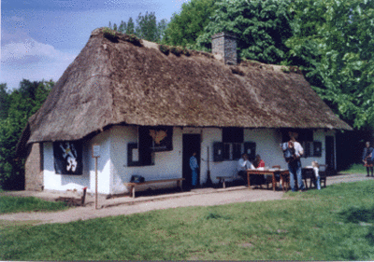De hoofdplaats is _________________. Je kan er genieten van een lekkere borrel _____________________. Je vindt hier ook de grootste ____________ tuin van Europa terug.

In ___________________ kan je bekijken hoe mensen vroeger leefden.

Van ong. 1730 tot 1790 leefden de mensen in angst voor de _________________________, een criminele bende die de streek onveilig maakte.

Limburg telde heel wat mijnen waar ___________________, het zwarte goud, werd gedolven.

____________________ is de oudste stad van België. Op de markt vind je het standbeeld terug van _______________, de hoofdman van de Eburonen.

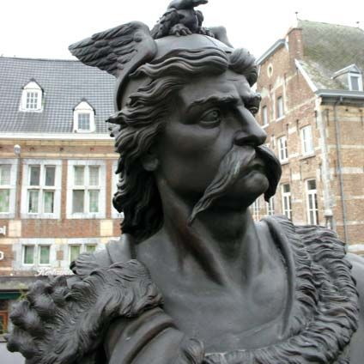Rond Sint-Truiden wordt veel _____________ geteeld.

In het zuidoosten van Limburg vind je één van de mooiste stukjes groen van Vlaanderen: de _____________________. Deze streek hoort bij Limburg sinds het vastleggen van de ___________________ .

MC900356073[1]5. Vlaams-Brabant

ICT 4de lj.



Surf naar de website: supergoudvisje.classy.be 🡪 2de graad 🡪 W.O. 🡪 4de leerjaar 🡪 België provincies

Vlaams-Brabant ligt in het _________________ Gewest.

De hoofdplaats is _________________, gelegen aan de rivier ______________. De stad is vooral bekend om zijn _________________________. Aan het stadhuis vind je dan ook het standbeeld terug van ______________, de eeuwige student. De stad is ook de thuishaven van de grootste brouwerij ter wereld: ____________________ .

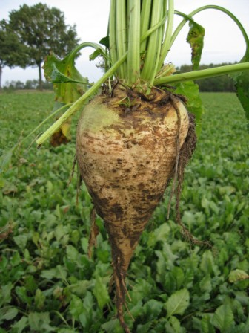De stad Tienen, is bekend om zijn __________________. Op de akkers rond Tienen groeien immers deze zoete suikerbieten, waarvan de suiker wordt gemaakt.

In Zaventem ligt onze nationale ___________________ .

Werchter is een klein, rustig dorpje, maar één keer per jaar is het er geweldig druk. Dan organiseert men er een __________________________

Ten westen van Brussel ligt het Pajottenland. Hier kan je het kasteel van ______________________ bezoeken, dat ooit nog eigendom was van de graaf van Egmont.

Ten oosten van Brussel ligt het glooiende ______________________.

In Tremelo wordt in 1840 Jozef De Veuster geboren, die wij beter kennen als ______________________________.

In Tervuren kan je een bezoekje brengen aan ____________________________

_________________. De collectie telt heel wat opgezette Afrikaanse dieren!

Veel mensen gaan ook te voet op bedevaart naar _________________________.

MC900356073[1]6. Waals-Brabant

ICT 4de lj.



Surf naar de website: supergoudvisje.classy.be 🡪 2de graad 🡪 W.O. 🡪 4de leerjaar 🡪 België provincies

Waals-Brabant ligt in het _________________ Gewest.

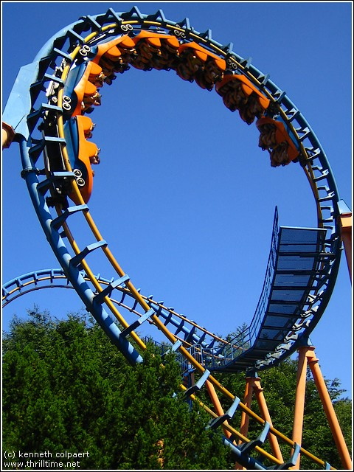De hoofdplaats is _________________. Wij kennen deze stad vooral vanwege zijn pretpark: _______________________.

Louvain-la-Neuve is een piepjonge stad. Ze is gebouwd toen het Franstalige deel van de _____________________ van Leuven moest verhuizen.

In Villers-la-Ville kan je de indrukwekkend ruïnes bezoeken van een _________________________.

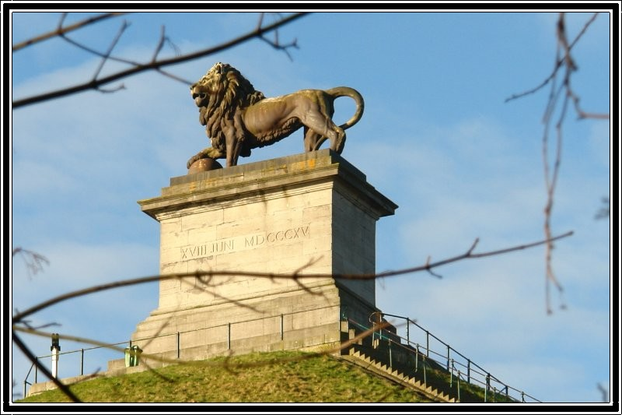

In _________________ vinden we op een hoge heuvel een standbeeld van een leeuw terug. Op de velden er rond vond in 1815 een grote veldslag plaats. ______________________ werd er definitief verslagen.

Van maart 1982 tot november 1985 was heel het land doodsbang voor __________

___________________. De daders werden nooit gevat!

In Hottomont vind je een gigantische ___________________ terug, een oude Gallo-Romeinse grafheuvel. In Haspengouw kom je heel wat _________________

tegen, ooit opgericht door een leenheer of een kloosterorde.

In Nijvel vinden we een heel oude kerk terug, ___________________________ .

MC900356073[1]7. Henegouwen

ICT 4de lj.



Surf naar de website: supergoudvisje.classy.be 🡪 2de graad 🡪 W.O. 🡪 4de leerjaar 🡪 België provincies

Henegouwen ligt in het _________________ Gewest.

De hoofdplaats is _______________ of __________. Hier wordt elk jaar tijdens een folkloristisch spektakel het gevecht van ‘____________________________’ nagespeeld.

Charleroi ligt aan de rivier, _____________. De stad ligt in de _____________, een streek die in de 2de helft van de 19de eeuw één van de vooruitstrevendste industrieplekken ter wereld was! De schilder ______________

________________ woonde hier 2 jaar tussen de mijnwerkers! In Charleroi startte Jean Dupuis zijn drukkerij. In het centrum staat een standbeeld van Marsupilami, een stripdier uit de reeks ______________________________________.

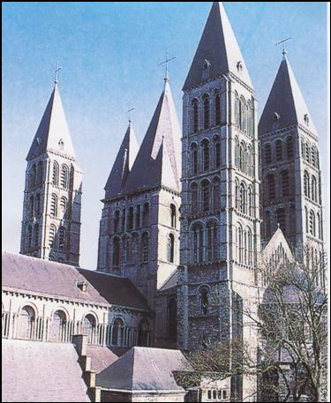In Bernissart ontdekten mijnwerkers in 1878 de skeletten van grote voorhistorische dieren: _______________. Die dino’s leefden er 125 miljoen jaar geleden.

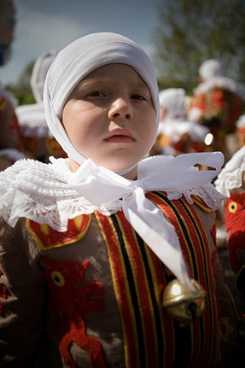De Onze-Lieve-Vrouwekathedraal te Doornik telt maar liefst ______________________. Het is een van de oudste steden van België.

Binche is een echte __________________-stad, bekend om zijn __________ (zie foto).

In Ronquières vinden we een indrukwekkende scheepslift terug: ________________________________________________ .

MC900356073[1]8. Luik

ICT 4de lj.



Surf naar de website: supergoudvisje.classy.be 🡪 2de graad 🡪 W.O. 🡪 4de leerjaar 🡪 België provincies

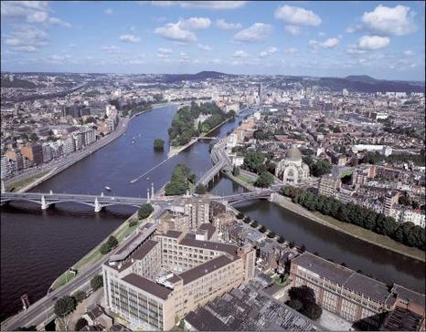

Luik ligt in het _________________ Gewest.

De hoofdplaats is _________________, waar de Ourthe en de _______________ samenvloeien.

In Coo vinden we heuse ________________. Hier valt het water van de Amblève zo’n 15m naar beneden.

Remouchamps is bekend om zijn _________________. Je kan er met een bootje over de ondergrondse Amblève varen. De provincie telt ook 2 beroemde forten: Vanuit Fort ___________ hielden de Belgen in 1914 stand en konden ze de plannen van de Duitsers om snel in een boog Frankrijk langs het noordwesten binnen te vallen dwarsbomen. In 1940 werd het fort van ______________________ in een kwartier tijd door Duitse para’s grotendeels buiten strijd gesteld.

In het oosten van de provincie Luik wordt _____________ gesproken. Dit zijn de Oostkantons. 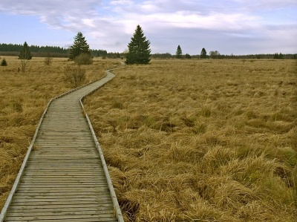Je vindt er ook een prachtig natuurgebied, waar bossen, moerassen en heidevelden elkaar afwisselen: ____________________________. Hier bevindt zich het hoogste punt van België: _________________________ (____m hoog).

__________ is dan weer bekend om zijn waterbronnen en kuuroorden.

MC900356073[1]9. Namen

ICT 4de lj.



Surf naar de website: supergoudvisje.classy.be 🡪 2de graad 🡪 W.O. 🡪 4de leerjaar 🡪 België provincies

Namen ligt in het _________________ Gewest.

De hoofdplaats is _________________ en ligt aan de samenvloeiing van _______

en ______________________.

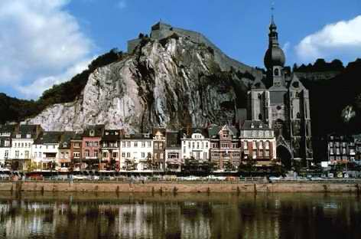Dinant is een prachtige stad. Hier kan je de rots ____________ bewonderen. een rotspunt met de vorm van een enorme menhir die net los staat van de rotswand.

Bovenop de rots heb je een prachtig uitzicht over de stad vanuit ___________________ . Dinant is ook de geboorteplaats van de uitvinder van de saxofoon: ____________ en de geboorteplaats van pater __________, de oprichter van Vredeseilanden.

Een biertje kan je er drinken in de abdij van ____________________________.

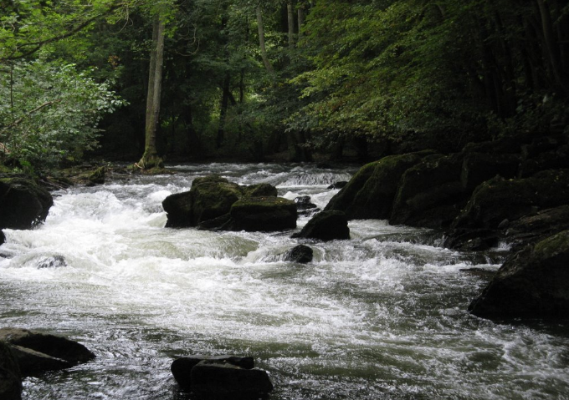In Anseremme eindig je van een boottochtje met __________________ over de ________________________.

In Marches-les-Dammes kwam koning ___________________ om het leven bij een tragisch klimongeluk.

In 1866 ontdekt men bij opgravingen in de grotten van Spy de skeletten van een andere mensensoort: de ____________________________________ .

In het natuurpark van Furfooz vind je de ruïnes terug van Romeinse ___________.

MC900356073[1]10. Luxemburg

ICT 4de lj.



Surf naar de website: supergoudvisje.classy.be 🡪 2de graad 🡪 W.O. 🡪 4de leerjaar 🡪 België provincies

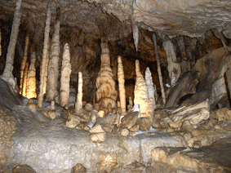Luxemburg ligt in het _________________ Gewest.

De hoofdplaats is _________________.

Durbuy is de ___________ stad van België.

In Hotton kan je _________________ bezichtigen.

In Vielsalm vinden we het derde hoogste punt van België terug: _______________________________

________________ ( ____m hoog). In de winter kan je er heerlijk __________.

St.-Hubert is de Europese hoofdplaats van ____________________.

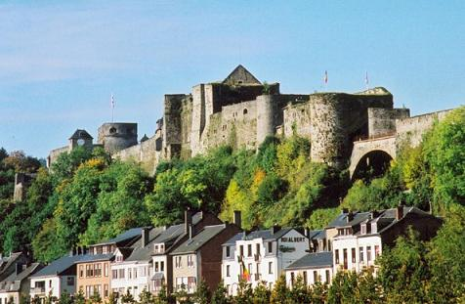Rond Bastogne werd er op het einde van de Tweede Wereldoorlog hard gevochten tijdens het __________________________________. Een grote stenen ster, het _________________________, eert de vele Amerikaanse soldaten die hier hun leven hebben gelaten voor onze vrijheid!

In Bouillon vinden we de overblijfselen van een ________________________ .

In Orval kan je een ____________

bezoeken en genieten van een lekkere trappist.

In Botassart kan je _______________________________, een hoge heuvel waar de Semois rond kronkelt, bewonderen.

In Wéris hebben de eerste mensen enkele ______________________ na gelaten.